重庆市綦江区东部新城管理委员会
重庆綦江食品园区管理委员会
重庆市綦江区城市建设投资有限公司
关于印发《2021年春节期间疫情防控应急预案》的通知

各（科）部室：
现将《2021年春节期间疫情防控应急预案》印发给你们，请遵照执行。

重庆市綦江区东部 重庆綦江食品 重庆市綦江区城市
新城管理委员会 园区管理委员会 建设投资有限公司
2021年2月2日

2021年春节期间疫情防控应急预案

为科学有效做好疫情防控工作，提高防控和应对能力，按照重庆市綦江区新型冠状病毒感染的肺炎疫情防控工作领导小组《关于印发2021年元旦春节期间疫情防控工作实施方案的通知》（綦肺炎组发〔2021〕1号）文件精神，结合新城实际，特制定本预案。
一、适用范围
本预案适用于本单位各科（部）室、各子公司和辖区企业关于疫情防控和应急处置等工作。
二、基本原则
本预案以疫情防控的预测、预防为重点，统一指挥、分级负责、责任到人，实施联防联控、群防群治，做到早发现、早报告、早隔离、早治疗。在本单位疫情防控工作领导小组指挥下，建立疫情快速反应和应急处理机制，及时采取措施，有效控制和消除疫情危害，确保疫情不在辖区内发生和蔓延。
三、应急组织机构及职责
（一）应急组织机构
成立疫情防控工作领导小组
组 长：龚 锐 区东部新城（食品园区）管委会主任
副组长：石秀章 区城投公司董事长
王海艳 区东部新城（食品园区）管委会党工委副书记
王昌鹏 区城投公司总经理
成 员：胡光德 区东部新城（食品园区）管委会副主任
何文发 区东部新城（食品园区）管委会副主任
兰东海 区东部新城（食品园区）管委会副主任
何 勤 区城投公司副总经理
张 奇 区城投公司副总经理
龙 樱 区城投公司副总经理
领导小组下设办公室，由王海艳同志兼任办公室主任，各科（部）室、各子公司负责人为成员，负责疫情防控处置工作，综合科负责具体处理日常事务。
（二）职责
1.领导小组职责
负责贯彻落实中央、市委、区委有关疫情防控的决策和工作要求；负责研究部署疫情防控工作；负责疫情防控重大事情的决策；负责指挥协调管理疫情防控工作。
2.领导小组办公室职责
承担领导小组日常工作，分析、研究疫情防控工作形势，落实本单位疫情决策，负责制定疫情防控工作方案；负责落实人员管控工作；负责疫情防控的统筹协调工作；做好上情下达、下情上报等工作；指导各相关部门做好宣传教育、防控措施、环境卫生等工作。
3.综合科工作职责
负责与上级部门汇报疫情防控工作情况，及时沟通，传达疫情防控相关信息，组织协调本单位各科（部）室、各子公司做好疫情防控工作；负责做好疫情防控相关物资保障工作；对本单位公共区域重点组织消杀；做好疫情时期食堂用餐及用餐管理。
4.党群科工作职责
负责做好疫情时期宣传教育、意识形态、舆论引导，及时传达上级有关文件精神，用微信公众号等平台，宣传报道 有关疫情防控工作各项要求，提示、提醒干部职工做好自我防护；加强对违反疫情防控相关规定职工的排查。
5.群众工作部职责
严格做好来访人员询问登记，负责进入办公区域的车辆和人员登记、询问、检查，体温超过37.2℃的一律不得进入，必要时到医院就诊。
6.安全管理科职责
负责做好本单位和辖区安全防控及监督管理工作；及时检查、监督 、指导卫生安全等工作。
7.企业服务科职责
负责辖区内工贸企业疫情防控工作的指导和督查。
8.建设管理一部、建设管理二部职责
负责辖区在建项目、自建项目疫情防控工作的指导和督查。
9.市政园林管理部职责
负责亲水带状公园、沙溪公园等疫情防控工作的指导和督查。
10.各科（部）室、各子公司疫情防控职责
落实本单位疫情防控工作要求，负责管辖区域和本科室职工可能发生的疫情监控和预防；负责本单位区域内发生疫情的初期处置；向本单位疫情工作领导小组办公室报告疫情情况。
四、防控措施
（一）对干部职工广泛开展科学普及和疫情防控、疾病治疗知识的宣传教育，及时传达上级有关疫情防控工作要求，告知职工加强自我防护。保持个人良好清洁习惯，避免进入人员密集场所，积极参与联防联控。
（二）严格做好来访人员询问登记，控制人员、车辆进出，严禁情况不明、状态异常的人员进入。严格核查外来人员有关信息，做好身份证、联系电话等登记建档工作，来访人员必须佩戴口罩和体温检测，体温超过37.2℃的按要求回家隔离或到医院就诊，并核实疫情期间行程。
（三）综合科组织对公共区域和办公区域等进行预防性消毒，设定临时隔离区，集中回收和处置废弃的口罩及防护用品。
（四）疫情期间，尽可能减少人员聚集和面对面会议；原则上不安排职工前往传染病和群体性不明原因疾病的发生地出差，如确实需要，需经疫情防控工作小组审核批准，同时向领导小组办公室报备。
（五）及时报告异常情况，对有境外和中（高）风险地区旅居史和接触史的人员、与疑似或确诊病例有过或可能有过接触史的人员信息以及外来人员情况信息进行核实、统计、报告。
五、应急响应程序
本单位应急响应程序：
（一）如发现有发热、干咳症状时，由所在科（部）室立即向疫情防控工作领导小组办公室报告，并安排对该员工进行单独隔离。
（二）外来人员出现发热、干咳等症状时，应当立即向疫情防控工作领导小组办公室报告，由领导小组办公室组织安排隔离并向上级部门和所属或业务关联单位报告。
（三）隔离疑似症状人员后，综合科立即调查旅居史、接触史，并向疫情防控工作小组和上级有关部门报告。
（四）疫情防控工作领导小组根据症状（如发热、乏力、干咳等），是否有境外或中（高）风险地区旅居史或接触史、是否有感染患者接触史等情况，作出综合分析判断及处置决定。
（五）疑似病例病发前28天如有境外或中（高）风险地区旅居史或人员接触史、有感染患者接触史的，综合科应与上级防疫部门或指定门诊医疗机构进行联系，对疑似病人及时进行甄别、治疗和运转。
（六）疑似病例病发前28天无境外或中（高）风险地区旅居史或人员接触史、有感染患者接触史的，由综合科安排防疫应急车辆将病人转运至指定的发热门诊进行观察治疗。
（七）综合科对疑似病例或异常人员工作场所进行消毒，对应急车辆进行消毒。
（八）若一次性出现多人发热或陆续出现疑似病例，视情况采取封闭或停产停工措施，最大程度减少员工集中、分散保护。本单位疫情防控工作领导小组配合上级疫情防控部门调查情况，做好防控工作。
（九）出现疑似病例，全体人员积极配合调查和隔离处置，将疫情扩散风险降至最低。
辖区企业、在建项目、自建项目应急响应程序：
（一）如发现有发热、干咳症状时，由所在企业、项目负责人立即向园区疫情防控工作领导小组办公室和通惠街道报告，并安排对该员工进行单独隔离。
（二）隔离疑似症状人员后，园区疫情防控工作领导小组办公室联合通惠街道立即对该人员旅居史、接触史开展调查，并向区疫情快速反应小组报告。
（三）疫情防控工作领导小组根据症状（如发热、乏力、干咳等），是否有境外或中（高）风险地区旅居史或接触史、是否有感染患者接触史等情况，作出综合分析判断及处置决定。
（四）疑似病例病发前28天如有境外或中（高）风险地区旅居史或人员接触史、有感染患者接触史的，园区疫情防控工作领导小组办公室联系通惠街道向区疫情快速反应小组或指定门诊医疗机构进行联系，对疑似病人及时进行甄别、治疗和运转。
（五）疑似病例病发前28天无境外或中（高）风险地区旅居史或人员接触史、有感染患者接触史的，园区疫情防控工作领导小组办公室联系通惠街道安排防疫应急车辆将病人转运至指定的发热门诊进行观察治疗。
（六）若一次性出现多人发热或陆续出现疑似病例，视情况采取封闭或停产停工措施，最大程度减少员工集中、分散保护。园区疫情防控工作领导小组办公室及通惠街道配合疫情防控部门调查情况，做好防控工作。
（七）出现疑似病例，全体人员积极配合调查和隔离处置，将疫情扩散风险降至最低。
六、应急处置要点
（一）发现人应尽可能的避免与患者直接接触或近距离接触。并离开患者生活、工作的房间或办公室等场所。在现场附近把守，防止人员进出，等待应急工作领导小组组织其他人来。
（二）发现人和其他人不得接触患者触碰或使用过的一切物品。
（三）应急处置过程中，其他人员应尽可能避免与患者直接接触或近距离接触，不得在未采取防护措施的情况下进入患者发病地点，以防感染。
（四）发现疫情后要做好人员情绪稳定工作，对密切和可能接触人员、接触地点、全体职工身体状况调查、核实、报告。
（五）领导小组办公室配合上级防疫部门调查、登记病人或者疑似病例的密切接触史。对密切接触者按规定进行流行学调查，并根据情况采取集中隔离或者分散隔离的方法进行医学观察。
七 、信息报告
（一）实行24小时应急值班，值班人员要确保按时到岗，做好交接，杜绝真空期；要确保值班在状态，及时查收信息，按程序进行处置。
（二）发现疫情疑似病例时，应立即向领导小组办公室报告，报告内容包括：时间、地点、症状、人数等。
（三）领导小组办公室接到报告后，应立即向疫情防控工作领导小组报告，并启动应急预案。
附件
应急处置流程图

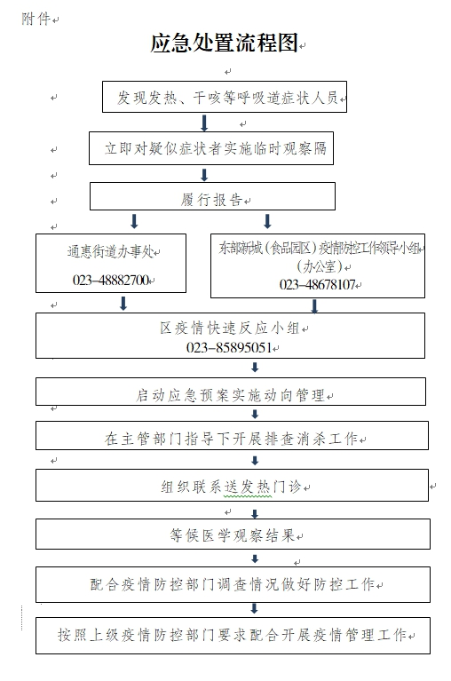

重庆市綦江区东部新城管理委员会办公室 2021年2月2日

